**BỆNH ÁN**

1. **Hành chí**

Họ và tên: Võ Thị Giỏi Giới tính: Nữ Tuổi: 86

Địa chỉ: Tiền Giang

Ngày nhập viện:15/6/2022 Khoa: Hô hấp BV Đại học Y dược TPHCM

Phòng: 13-08A Giường: Số hồ sơ:

1. **Lý do nhập viện: Ho đàm**

1. **Bệnh sử**

* Cánh nhập viện 20 ngày bệnh nhân nhập BV Long An vì Sốt, mệt mỏi được chẩn đoán là Bệnh lý tăng HA- HC Cushing do thuốc- rối loạn giấc ngủ- bệnh trào ngược dạ dày thực quản- rối loạn chức năng tiền đình.( 26/5-7/6)
* Sau xuất viện 3 ngày bệnh nhân sốt, lanh run, sốt 38 độ, 2-3 cơn/ngày, mỗi cơn 2-3h , đáp ứng với thuốc hạ sốt, sau đó sốt lại kèm ho tăng dần, ho khan chuyển sang ho đàm trắng, quánh. Bệnh nhân nhập BV Đa khoa Tiền Giang (13/6-15/6) được chẩn đoán Viêm phổi- THA-GERD

CLS:

WBC: 7.52 ×103 /UL

Neu 5.3 ×103 /UL

AFB đàm: âm tính

AST 30 U/L, ALT 37 U/L

Na 138.1 mmol/L

K 4.1 mmol/L

eGFR: 60 ml/phút/1.73 m2 da

Điều trị:

Levofloxacin 0.5g 100ml 1 lọ x 2ngày

Viciamox 1.5g 2 lọ x 2 ngày

Pantoprazole 40mg 1 lọ x 2 ngày

Người nhà thấy tình trạng không cải thiện nên xin chuyển ĐHYD

* Tình trạng lúc nhập viện:
  + Bệnh tỉnh, tiếp xúc tốt
  + Tần số tim: 95 l/p, Huyết áp: 100/60 mmHg, Nhịp thở:18 l/p, Nhiệt độ: 37.4 °C, SpO2: 95 %
  + Niêm hồng, không phù, không dấu xuất huyết
  + Tim đều
  + Phổi ran nổ rải rác
  + Bụng mềm, gan lách không sờ chạm, không điểm đau khu trú
  + Không yếu liệt chi
* Diễn tiến sau NV: Bn vẫn còn sốt, ho đàm trắng, không khó thở.

1. **Tiền căn**
   1. Bản thân:
2. Nội khoa:

THA 10 năm, điều trị tại bs tư, HA dễ chịu 110/70, HA cao nhất 150/90, ko rõ điều trị

Bệnh tim thiếu máu cục bộ 4 năm chẩn đoán tại BV ĐHYD và điều trị với bs tư, không rõ toa

Toa thuốc điều trị gần nhất tại bệnh viện Đa Khoa Long An( 7/6/2022- toa 5 ngày)

Coveram 5mg/5mg( peridopril+amplodipine) 1 viên sáng

Methylprednisolone 16 mg 1 viên sáng

Sipantoz( pantoprazol) 20 mg 1 viên sáng

Poltrapa( paracetamol+ tramadol) 1 viên × 3 sáng, trưa, chiều

Vinphastu( cinnarizin) 1 viên×2 sáng, chiều

Stilux 0.06g( Rotudin) 1 viên tối

1. Ngoại khoa: Chưa ghi nhận phẩu thuật trước đây
2. Thói quen – sinh hoạt:

Không có thói quen ăn mặn

1. Dị ứng: chưa ghi nhận tiền căn dị ứng thuốc, thức ăn
2. Gia đình: Chưa ghi nhận
3. **Lược qua các cơ quan**

* Tim mạch:không đau ngực, hồi hộp, đánh trống ngực
* Hô hấp: ho đàm trắng, không khó thở, không nghẹt mũi sổ mũi
* Tiêu hóa: không đau bụng, không tiêu chảy, tiêu phân vàng đóng khuôn
* Tiết niệu: tiểu bình thường, không tiểu gắt buốt, lắt nhắt, nước tiểu vàng trong
* Thần kinh: không đau đầu, không chóng mặt
* Cơ xương khớp: không đau khớp, không giới hạn vận động

1. **Khám** (9h ngày – 21/06/2022)
2. Tổng quát:

* Tỉnh, tiếp xúc tốt
* Thở Canula 2l/p
* Sinh hiệu: Mạch 90l/p, HA 108/71 mmHg; Nhiệt độ 37.4oC; Nhịp thở 22 l/p

Chiều cao: 155cm Cân nặng: 59 kg

* Da niêm hồng, không xuất huyết, không tuần hoàn bàng hệ, không sao mạch, không lòng bàn tay son.
* Không phù, không dấu mất nước.

1. Đầu mặt cổ:

* Mặt cân đối, không biến dạng
* Không vàng da, vàng mắt
* Môi không khô, lưỡi dơ
* Khí quản không lệch
* Tuyến giáp không to
* Hạch ngoại biên không sờ chạm
* Tĩnh mạch cổ trong không nổi ở tư thế 45o.

1. Lồng ngực:

* Lồng ngực hai bên cân đối, di động đều theo nhịp thở, không sẹo, không sao mạch, không tuần hoàn bàng hệ.
* Tim :
  + Mỏm tim ở khoang liên sườn V đường trung đòn T, diện đập 2x1cm.
  + Không ổ đập bất thường, dấu Hardzer (-), dấu nẩy trước ngực (-).
  + Tim đều, tần số 90 lần/phút. T1, T2 rõ, không âm thổi.
* Phổi:
  + Rung thanh tăng ½ dưới phổi T
  + Gõ đục ½ dưới 2 bên phổi
  + Âm phế bào còn 2 bên phế trường. Ran nổ r 2 đáy phổi

1. Bụng:

* Bụng cân đối, di động đều theo nhịp thở, không tuần hoàn bàng hệ.
* Nghe: nhu động ruột 5l/p, không âm thổi ĐM thận, ĐM chủ bụng.
* Bụng mềm, không điểm đau.
* Gan lách không sờ chạm.
* Chạm thận (-), rung thận (-), cầu bàng quang (-)

1. Thần kinh, cơ xương khớp:

* Cổ mềm.
* Không sưng nóng đỏ đau các cơ khớp.
* Không giới hạn vận động.

1. **Tóm tắt bệnh án**

A Tùng: *Tóm tắt bệnh án là tóm tắt đầy đủ hơn về mặt hành chính và điều trị phần hành chính nên bổ sung lần nhập viện trước. Tóm lại là đọc TÓM TẮT BỆNH ÁN*

Bệnh nhân nữ, 86, nhập viện vì sốt, bệnh 10 ngày, qua hỏi bệnh và thăm khám ghi nhận (bổ sung thêm các bệnh khởi phát 2 ngày, nhập BV Tiền Giang 2 ngày và được điều trị)

TCCN:

* Sốt lạnh run, từng cơn, đáp ứng thuốc hạ sốt
* Ho khan chuyển sang ho đàm trắng

TCTT:

*Bổ sung thêm tổng trạng BMI*

* Kiểu hình Cushing: vấn đề sử dụng thuốc Corticoid. Thuốc nam, thuốc bắc các kiểu.
* => biểu hiện của cường cort. Nhưng bn nhập viện nguy cơ suy thượng thận
* Vấn đề tăng cân của BN
* Sử dụng cort: HA, đường huyết, loãng xương,

Cân nặng 59kg, chiều cao 155 cm; BMI 24,6 kg/m2

Ran nổ rải rác phổi P

Rung thanh tăng ½ dưới phổi phải

Gõ đục ½ dưới phổi P

TC:

* Được điều trị kháng sinh phổ rộng IV trong vòng 90 ngày => nguy cơ nhiễm phế cầu kháng thuốc, gram âm, Pseudomonas
* THA 10 năm (các yếu tố liên quan)
* Bệnh tim thiếu máu cục bộ 4 năm (được chẩn đoán ở đâu, được làm gì, ECG, CTA… đã được làm gì rồi)
* Bệnh lý hô hấp: không có Lao, không hen phế quản, không ghi nhận triệu chuéng

1. **Đặt vấn đề**
   1. Hội chứng nhiễm trùng hô hấp dưới
   2. Tăng huyết áp
   3. Bệnh tim thiếu máu cục bộ mạn
2. **Chẩn đoán**

Chẩn đoán sơ bộ: Viêm phổi cộng đồng chưa biến chứng chưa loại trừ do Phế cầu kháng thuốc, Gram âm, Pseudomonas, THA, BTTMCB

Chẩn đoán phân biệt:

Lao phổi THA, BTTMCB

1. **Biện luận**
   1. Hội chứng nhiễm trùng hô hấp dưới:

BN có sốt cao lạnh run, ho khan chuyển sang ho đàm trắng, khám có ran nổ rải rác phổi Phải nên nghĩ BN có hội chứng nhiễm trùng hô hấp dưới

1. Nguyên nhân do

Lao phổi: Không loại trừ dù BN không ho máu, không sốt về chiều trên BN lớn tuổi có sốt kéo dài kèm ho và không đáp ứng với điều trị kháng sinh trước đó. Đề nghị AFB đàm, PCR lao

Viêm phổi: nghĩ nhiều do BN có sốt, đàm trắng đục sang vàng đục, khó thở, đau ngực kiểu màng phổi, khám có ran nổ rải rác phổi Phải. Đề nghị XQ ngực thẳng, CTM, CRP

Phân loại: nghĩ nhiều viêm phổi cộng đồng do BN khởi phát triệu chứng ở nhà, sau xuất viện 3 ngày( > 48h sau xuất viện trước khi khởi phát triệu chứng).

1. Tác nhân:
   * Streptococcus pneumoniae: có nghĩ vì đây là tác nhân gây VPCĐ thường gặp
   * Pseudomonas aeruginosa, vi khuẩn gram âm : BN có nằm viện trong 3 tháng qua kèm theo sử dụng kháng sinh phổ rộng truyền tĩnh mạch
   * Hemophillus influenzae: ít nghĩ do BN không kèm viêm tai, không có COPD kèm theo nhưng là 1 trong những tác nhân gây VPCĐ thường gặp.
2. Biến chứng:

* Suy hô hấp cấp: Bệnh nhân không khó thở, thở không co kéo cơ hô hấp phụ, SpO2 95% nên không có tình trạng suy hô hấp
* Tràn dịch màng phổi: BN không có đau ngực kiểu màng phổi, khám không có hội chứng 3 giảm (rung thanh tăng, gõ đục, rì rào phế nang giảm phổi T) do đó không nghĩ có tràn dịch màng phổi .
* Nhiễm khuẩn huyết: qSOFA 1đ không loại trừ trên một bệnh nhân lớn tuổi, sốt kéo dài . Đề nghị Cấy máu, tính điểm SOFA (KMĐM,
* Áp xe phổi: bệnh cảnh cấp tính, bệnh nhân không ho đàm mủ nên không nghĩ

1. **Đề nghị cận lâm sàng**

* Cận lâm sàng chẩn đoán:

Công thức máu, Pro-calcitonin

X-quang ngực thẳng

Soi cấy đàm, AFB đàm

* Cận lâm sàng biến chứng:

Ion đồ

Khí máu động mạch

Siêu âm màng phổi

Sinh hóa, tế bào dịch màng phổi

Cấy máu

* Cận lâm sàng thường quy: Đông máu toàn bộ (PT, aPTT, INR, Fibrinogen), đường huyết đói, bilan lipid (Cholesterol, LDL-C, HDL-C, Triglycerids), creatinine, ure, TPTNT, AST, ALT, siêu âm bụng.

1. **Kết quả cận lâm sàng**
   1. **X quang ngực thẳng**

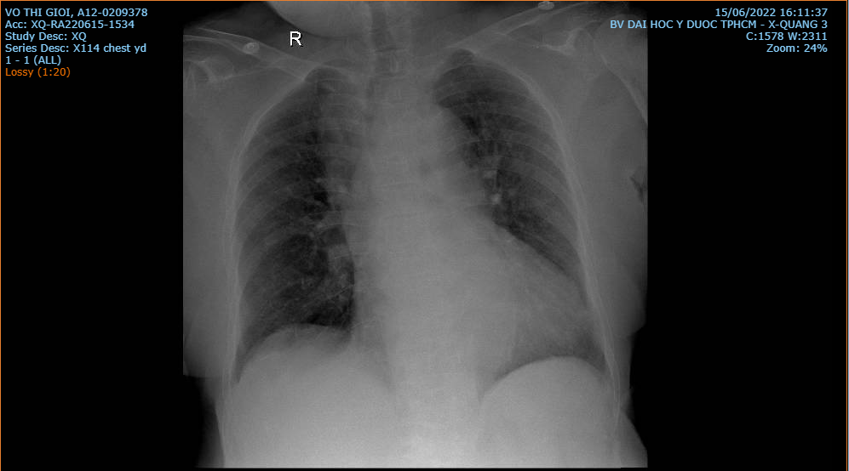

Hành chính: 15/6/2022

Tư thế nằm, AP

Hình xoay phải.

Đám mờ 1/3 trên phổi phải, kéo lệch khí quản cần phân biệt với khí quản lệch do hình xoay

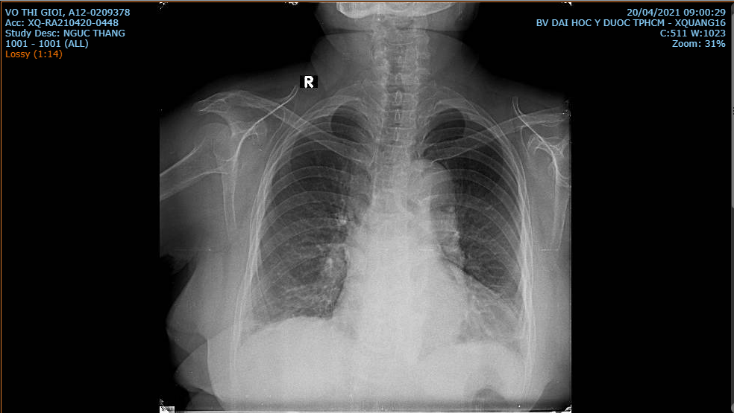

Hành chính: 20/6/2022

Bóng tim to

Tổn thương dạng đường lưới, nốt rải rác ½ dưới phổi T và P

**2. Công thức máu:**

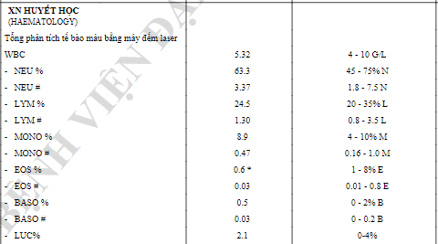

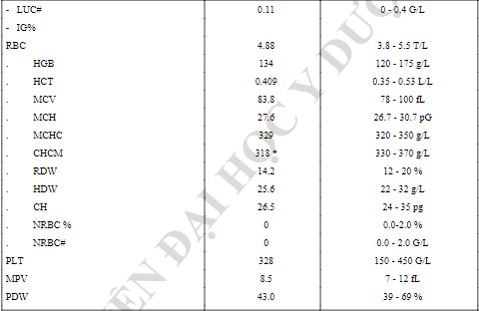

-Số lượng BC bình thường, ưu thế Neutrophils

-Không có tình trạng thiếu máu

-Tiểu cầu bình thường

**3. CRP, Pro-calcitonin (10/06/2022)**

CRP: 114 mg/L tăng do có đáp ứng viêm

Pro-Calcitonin 0.253 ng/mL

**4. Ion đồ:15/06/2022**

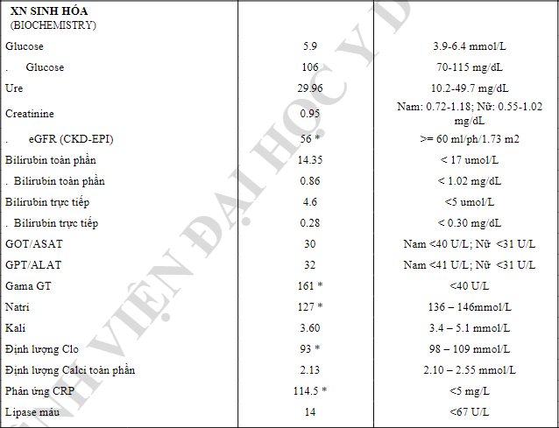

17/6/2022

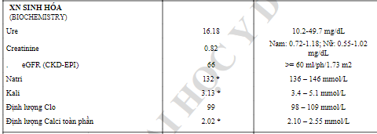

20/6/2022

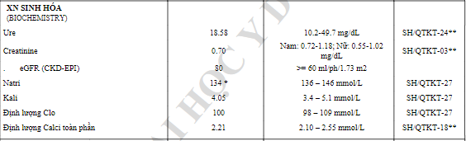

Hạ Na+ máu nghĩ do ăn uống kém

GFR 56 l/phút/1.73m2, theo dõi AKI do trước thận, đề nghị làm Creatine HT sau 48h

Sau 48h Creatine giảm từ 0.95 xuống 0.82

SOFA 1đ kết hợp với lâm sàng không nghĩ NTH trên BN này

**5. Khí máu động mạch (15/6)**

FiO2 0.21

pH 7.49

pCO2 29

pO2 64

HCO3 24

Lactate 0.95

AG 17

P/F 304

Kết luận:

Giảm Oxy máu mức độ nhẹ tăng AaDPO2 nghĩ phù hợp với tình trạng viêm phổi

Kiềm hô hấp cấp phù hợp với viêm phổi gây tăng thông khí ở bệnh nhân.

**6.Vi sinh:**

AFB đàm(-): không quan sát thấy hình ảnh AFB

Cấy đàm: Klebsiella pneumoniae ESBL(-), AmpC (-)

1. **Chẩn đoán xác định**

Viêm phổi cộng đồng, mức độ trung bình, CURB 65 1 điểm, PSI 76, do Klebsiella pneumoniae ESBL(-), AmpC (-), chưa biến chứng/Tăng huyết áp – Bệnh tim thiếu máu cục bộ mạn => theo dõi suy hô hấp giảm oxy

*Suy hô hấp giảm oxy: nhịp thở, SpO2, môi, đầu chi, tri giác*

1. **Điều trị**
2. Mục tiêu điều trị:

Kháng sinh: phổ rộng

Giảm triệu chứng

Điều trị bệnh nền

BN Nữ, từng đi khám loãng xương không, có biểu hiện vọp bẻ, chuột rút, có được bổ sung Canxi hay không.?

1. Điều trị cụ thể

* *Cần cho bn thở oxy vì, bn có giảm oxy máu nhẹ, mà tăng thông khí nên mới đạt được oxy như vậy*
* *Bn lớn tuổi, cơ địa nặng, nhập viện viêm phổi mức độ nặng nên cần dùng KS theo KSĐ và PHẢI PHỐI HỢP THUỐC*
* Meropenem 1g 1 lọ x 3 pha NaCl 0,9% 100ml 1 túi x 3 truyền TM Sáng,Chiều,Tối 20 giọt/phút
* Levofloxacin 750mg/150ml 1 túi x 1 truyền TM Trưa 30 giọt/phút
* Acetylcystein (ACC 200mg),1 Gói x 3 uống, Sáng, Trưa, Chiều sau ăn
* Pantoprazole 40mg 1 Viên x 1 uống, Sáng trước ăn 30 phút
* Amlodipine 5mg 1v uống => ưu tiên chọn Lorsartan
* Thêm BB
* Aspirin 81mg 1 viên uống
* Atorvastatin 40mg 1v uống

**Y lệnh:**

Hút đàm

Tập vật lý trị liệu

Theo dõi xuất nhập 24 giờ

Bù nước điện giải

Bù dinh dưỡng

1. **Tiên lượng:** Nặng

Vì: BN lớn tuổi, có bệnh nền tăng huyết áp và bệnh tim thiếu máu cục bộ mạn.